# LAMPIRAN

*Lampiran 1 Penjelasan Sebelum Pelaksanaan Studi Kasus (PSP) Pasien I*

**PENJELASAN SEBELUM PELAKSANAAN KTI / TA**

1. Saya adalah mahasiswa dari Poltekkes Kemenkes Tasikmalaya Program Studi Keperawatan Cirebon, dengan ini meminta Bapak / Ibu / Saudara untuk berpartisipasi dengan sukarela dalam KTI / TA yang berjudul “Implementasi Keperawatan Inhalasi Minyak Kayu Putih Dengan Masalah Keperawatan Bersihan Jalan Napas Tidak Efektif Pada Pasien Tuberkulosis Paru Di Ruang Cut Nyak Dien RSUD Arjawinangun Kabupaten Cirebon”.
2. Tujuan dari KTI / TA ini adalah untuk memberikan terapi inhalasi minyak kayu putih yang dapat memberikan manfaat untuk membersihkan jalan napas yang tidak efektif. KTI / TA ini akan berlangsung dari 28 April – 23 Mei 2025.
3. Prosedur pelaksanaan berupa asuhan keperawatan (pengkajian / pengumpulan data, perumusan diagnosis, penetapan rencana intervensi, implementasi, dan evaluasi keperawatan). Cara ini mungkin menyebabkan ketidaknyamanan tetapi tidak perlu khawatir karena KTI / TA ini tidak akan menimbulkan masalah kesehatan / memperburuk status kesehatan Bapak / Ibu / Saudara.
4. Keuntungan yang Bapak / Ibu / Saudara peroleh dari keterlibatan dalam KTI / TA ini adalah Bapak / Ibu / Saudara mendapatkan pelayanan keperawatan yang lebih baik dan turut aktif mengikuti perkembangan asuhan keperawatan yang diberikan.
5. Nama dan jati diri serta seluruh informasi yang Bapak / Ibu / Saudara sampaikan akan selalu dirahasiakan.
6. Jika Bapak / Ibu / Saudara membutuhkan informasi terkait dengan KTI / TA ini silahkan menghubungi saya pada nomor HP : 0821-1536-8131.

Cirebon, 09 Mei 2025

Pelaksana

Rosdiana Octavia Siahaan

*Lampiran 2 Penjelasan Sebelum Pelaksanaan Studi Kasus (PSP) Pasien II*

**PENJELASAN SEBELUM PELAKSANAAN KTI / TA**

1. Saya adalah mahasiswa dari Poltekkes Kemenkes Tasikmalaya Program Studi Keperawatan Cirebon, dengan ini meminta Bapak / Ibu / Saudara untuk berpartisipasi dengan sukarela dalam KTI / TA yang berjudul “Implementasi Keperawatan Inhalasi Minyak Kayu Putih Dengan Masalah Keperawatan Bersihan Jalan Napas Tidak Efektif Pada Pasien Tuberkulosis Paru Di Ruang Cut Nyak Dien RSUD Arjawinangun Kabupaten Cirebon”.
2. Tujuan dari KTI / TA ini adalah untuk memberikan terapi inhalasi minyak kayu putih yang dapat memberikan manfaat untuk membersihkan jalan napas yang tidak efektif. KTI / TA ini akan berlangsung dari 28 April – 23 Mei 2025.
3. Prosedur pelaksanaan berupa asuhan keperawatan (pengkajian / pengumpulan data, perumusan diagnosis, penetapan rencana intervensi, implementasi, dan evaluasi keperawatan). Cara ini mungkin menyebabkan ketidaknyamanan tetapi tidak perlu khawatir karena KTI / TA ini tidak akan menimbulkan masalah kesehatan / memperburuk status kesehatan Bapak / Ibu / Saudara.
4. Keuntungan yang Bapak / Ibu / Saudara peroleh dari keterlibatan dalam KTI / TA ini adalah Bapak / Ibu / Saudara mendapatkan pelayanan keperawatan yang lebih baik dan turut aktif mengikuti perkembangan asuhan keperawatan yang diberikan.
5. Nama dan jati diri serta seluruh informasi yang Bapak / Ibu / Saudara sampaikan akan selalu dirahasiakan.
6. Jika Bapak / Ibu / Saudara membutuhkan informasi terkait dengan KTI / TA ini silahkan menghubungi saya pada nomor HP : 0821-1536-8131.

Cirebon, 09 Mei 2025

Pelaksana

Rosdiana Octavia Siahaan

*Lampiran 3 Lembar Informed Consent Pasien I*

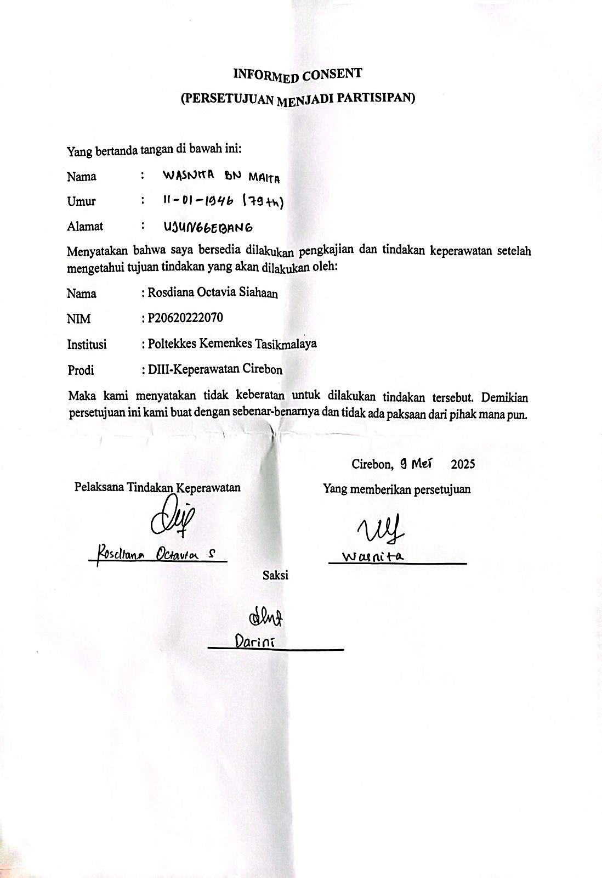

*Lampiran 4* *Lembar Informed Consent Pasien II*

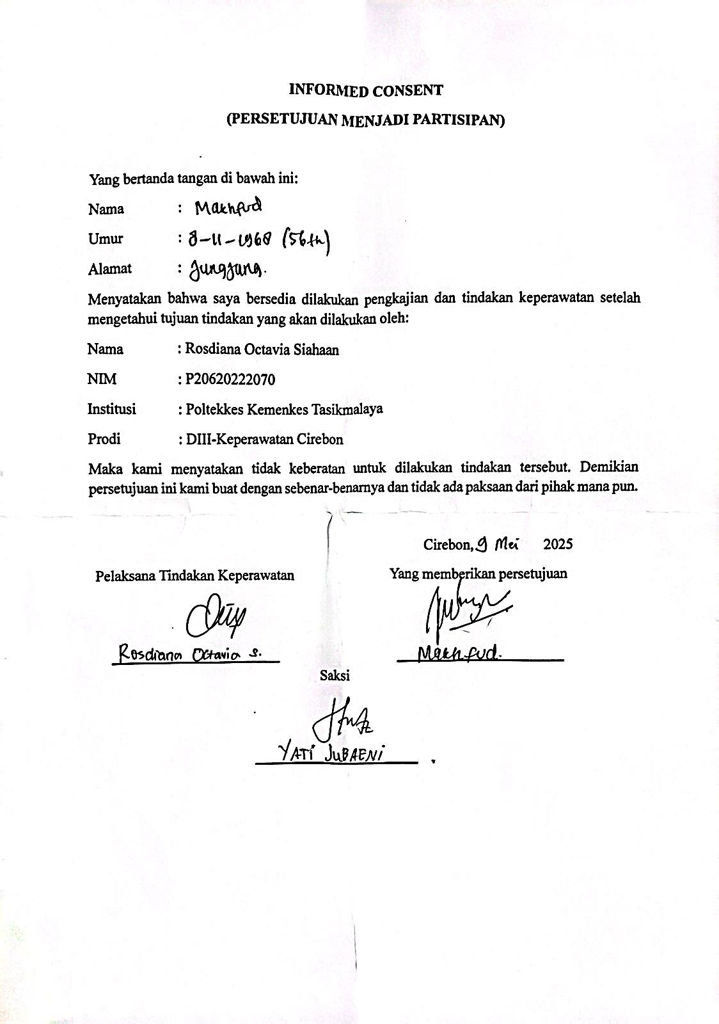

*Lampiran 5 SOP Inhalasi Minyak Kayu Putih*

**SOP Inhalasi Minyak Kayu Putih**

|  |  |
| --- | --- |
| Pengertian | Terapi inhalasi adalah pemberian obat dengan cara dihirup / dihisap secara langsung kedalam saluran pernafasan |
| Tujuan | Tujuan perawatan:   1. Mengencerkan sekret 2. Menjaga selaput lendir tetap lembab 3. Melegakan pernapasan 4. Menyembuhkan batuk |
| Indikasi | Penderita TB paru yang bermasalah keperawatan bersihan jalan napas tidak efektif. |
| Kontra indikasi | Pasien yang tidak sadar |
| Persiapan alat | Alat – alat:   1. Stetoskop 2. Kom 3. Termos air hangat 4. Termometer air 5. Minyak kayu putih 6. Corong uap 7. Tisu |
| Persiapan pasien | Klien diberitahu tindakan yang akan dilakukan dan diposisikan duduk. |
| Persiapan lingkungan | Ruangan yang bersih, cukup ventilasi dan pencahayaan |
| Sikap | Sikap selama perawatan:   1. Sikap sopan santun dan ramah 2. Menjamin privasi klien 3. Teliti |
| Pelaksanaan | **Pre – interaksi**   1. Menyiapkan alat dan lingkungan pasien 2. Cuci tangan 5 langkah   **Orientasi**   1. Mengucap salam sapa pada pasien 2. Menjelaskan tujuan dan prosedur tindakan terapi inhalasi minyak kayu putih pada pasien 3. Menjaga privasi pasien   **Fase kerja**   1. Mengatur klien dalam posisi duduk 2. Dekatkan troli alat 3. Auskultasi pernapasan pasien 4. Hitung respirasi pasien 5. Tuangkan air hangat kedalam kom sebanyak 250 ml 6. Lakukan pengecekan suhu air dengan termometer, pastikan suhu air menunjukan 45OC 7. Teteskan minyak kayu putih sebanyak 5 tetes kedalam kom yang telah berisi air hangat 8. Posisikan pasien dekat dengan kom 9. Letakan corong uap diatas kom 10. Instruksikan klien menghirup uap air hangat yang mengandung minyak kayu putih tersebut selama 15 menit. 11. Auslkultasi pernafasan pasien   **Terminasi**   1. Mengakhiri tindakan dan sampaikan hasil 2. Melakukan evaluasi tindakan 3. Rapihkan alat 4. Kontrak untuk tindakan selanjutnya 5. Mengucap salam 6. Cuci tangan 5 langkah   **Dokumentasi**  Catat hasil kegiatan dalam lembar observasi keperawatan. |
| Referensi | PPNI (2021). *Pedoman Standar Operasional Prosedur Keperawatan*, Edisi 1. Jakarta  Studi, Program Keperawatan (2022). *SOP KMB I* |

*Lampiran 6* *Lembar Observasi*

**LEMBAR OBSERVASI**

Pasien 1: Tn. W (77 tahun)

|  |  |  |  |  |  |  |  |  |  |  |  |
| --- | --- | --- | --- | --- | --- | --- | --- | --- | --- | --- | --- |
| **Pengukuran**  **& Observasi** | Tgl: 09 Mei 2025 | | | Tgl: 10 Mei 2025 | | Tgl: 11 Mei 2025 | | Tgl: 12 Mei 2025 | | Tgl: 13 Mei 2025 | |
| Sebelum | | Sesudah | Sebelum | Sesudah | Sebelum | Sesudah | Sebelum | Sesudah | Sebelum | Sesudah |
| **Pagi** | | | | | | | | | | | |
| Suara napas | Ronchi | Ronchi | | Ronchi | Ronchi | Ronchi | Ronchi | Ronchi | Ronchi | Ronchi | Ronchi |
| Frekuensi napas | 30 x/min | 26 x/min | | 30 x/min | 26 x/min | 28 x/min | 24 x/min | 28 x/min | 24 x/min | 26 x/min | 24 x/min |
| **Sore** | | | | | | | | | | | |
| Suara napas | Ronchi | Ronchi | | Ronchi | Ronchi | Ronchi | Ronchi | Ronchi | Ronchi | Ronchi | Ronchi |
| Frekuensi napas | 30 x/min | 26 x/min | | 30 x/min | 26 x/min | 28 x/min | 24 x/min | 26 x/min | 24 x/min | 26 x/min | 24 x/min |

Pasien 2: Tn. M (56 tahun)

|  |  |  |  |  |  |  |  |  |  |  |
| --- | --- | --- | --- | --- | --- | --- | --- | --- | --- | --- |
| **Pengukuran**  **& Observasi** | Tgl: 09 Mei 2025 | | Tgl: 10 Mei 2025 | | Tgl: 11 Mei 2025 | | Tgl: 12 Mei 2025 | | Tgl: 13 Mei 2025 | |
| Sebelum | Sesudah | Sebelum | Sesudah | Sebelum | Sesudah | Sebelum | Sesudah | Sebelum | Sesudah |
| **Pagi** | | | | | | | | | | |
| Suara napas | Ronchi | Ronchi | Ronchi | Ronchi | Ronchi | Ronchi | Ronchi | Ronchi | Ronchi | Ronchi |
| Frekuensi napas | 28 x/min | 24 x/min | 28 x/min | 24 x/min | 28 x/min | 24 x/min | 26 x/min | 22 x/min | 24 x/min | 22 x/min |
| **Sore** | | | | | | | | | | |
| Suara napas | Ronchi | Ronchi | Ronchi | Ronchi | Ronchi | Ronchi | Ronchi | Ronchi | Ronchi | Ronchi |
| Frekuensi napas | 28 x/min | 24 x/min | 28 x/min | 24 x/min | 26 x/min | 22 x/min | 26 x/min | 22 x/min | 24 x/min | 22 x/min |

*Lampiran 7* *Lembar Konsultasi Bimbingan Proposal KTI*

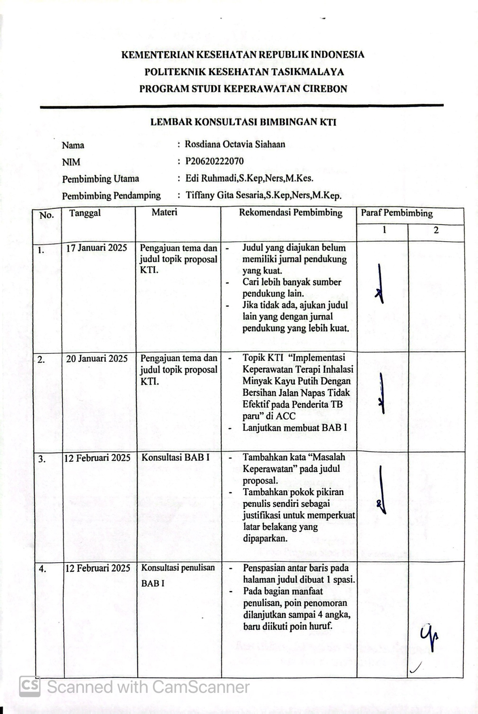

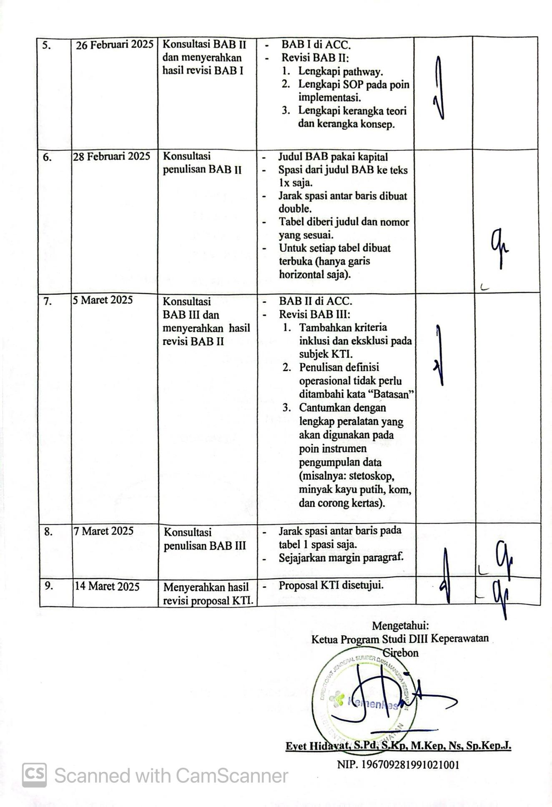

*Lampiran 8* *Lembar Rekomendasi Perbaikan Hasil Ujian Proposal KTI*

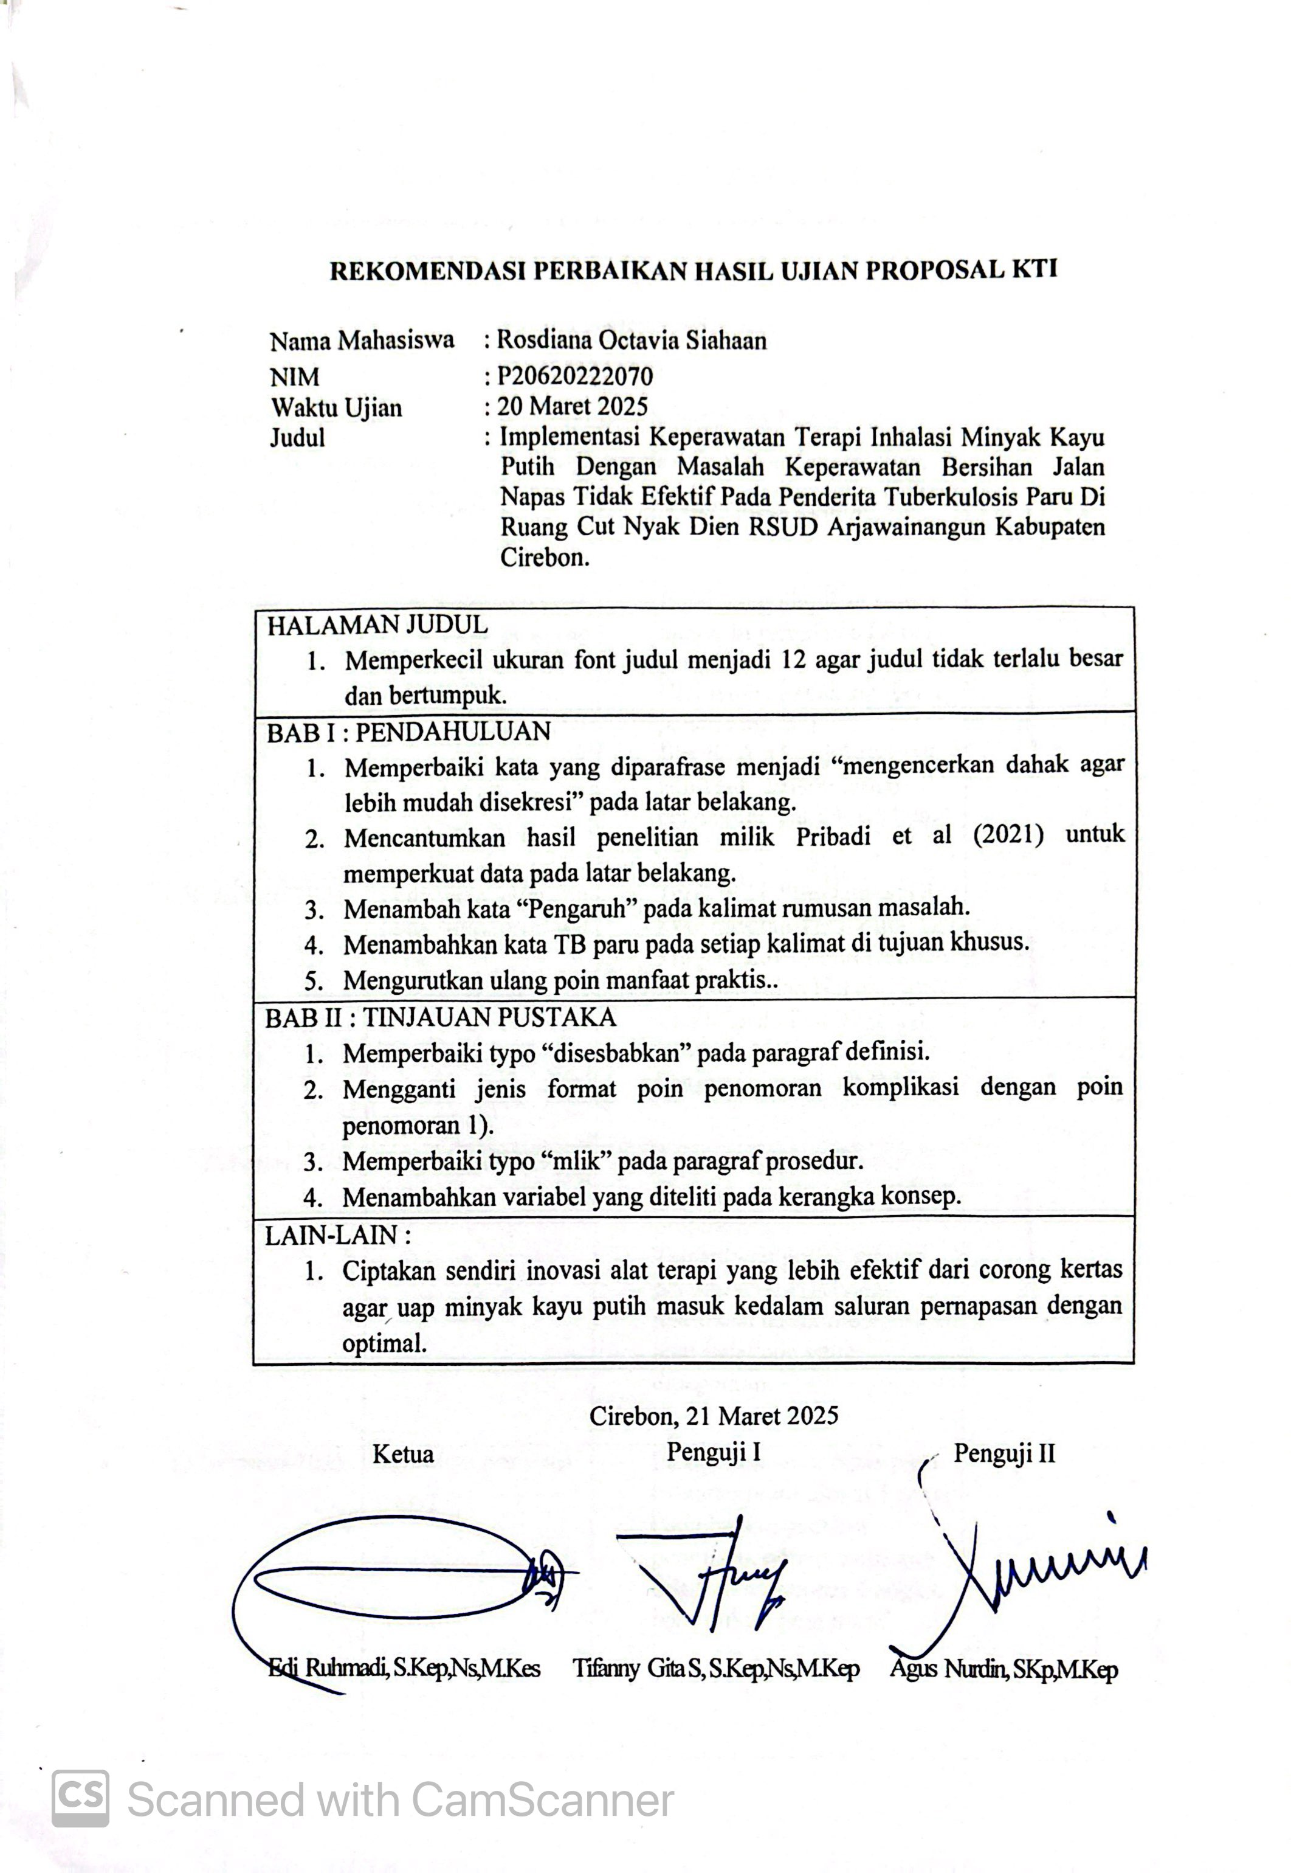

|  |  |  |
| --- | --- | --- |
| **NIP. 1970120719930303001** | **NIP.199309242022032002** | **NIP.197205142002121001** |

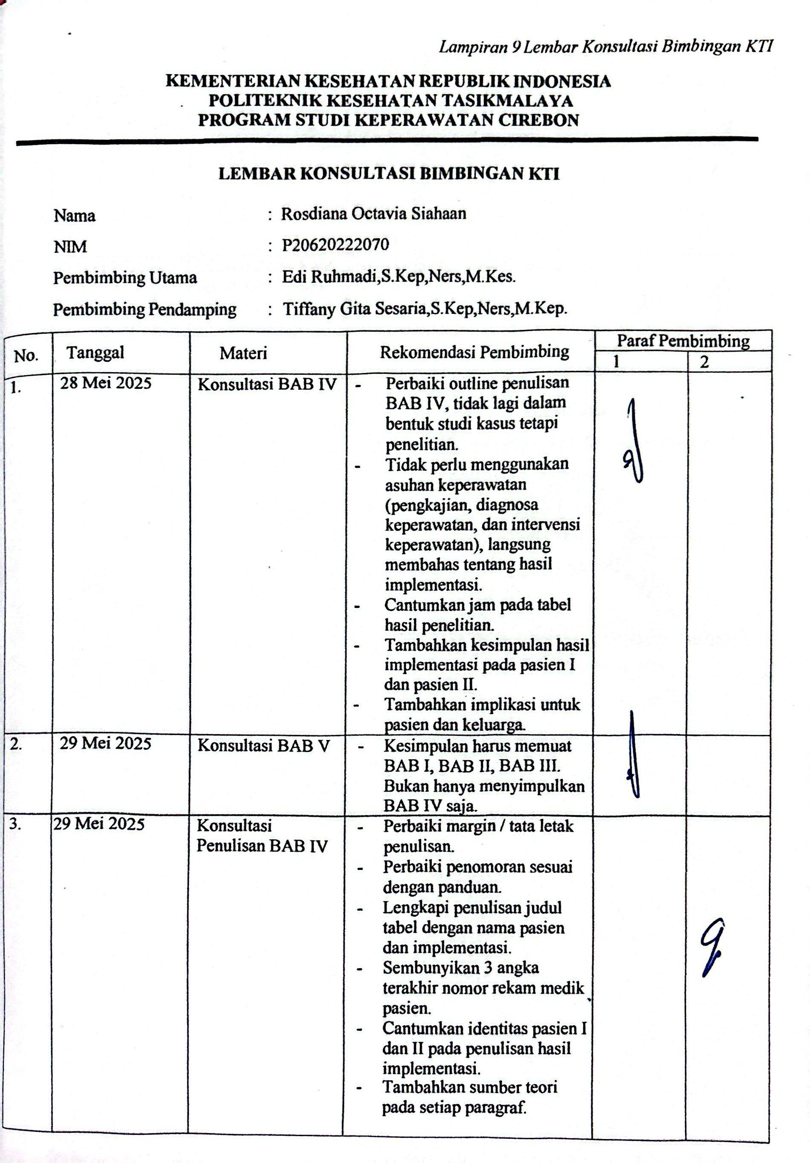

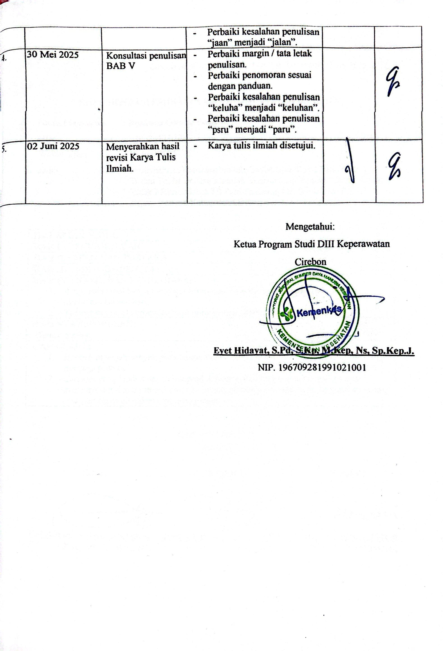

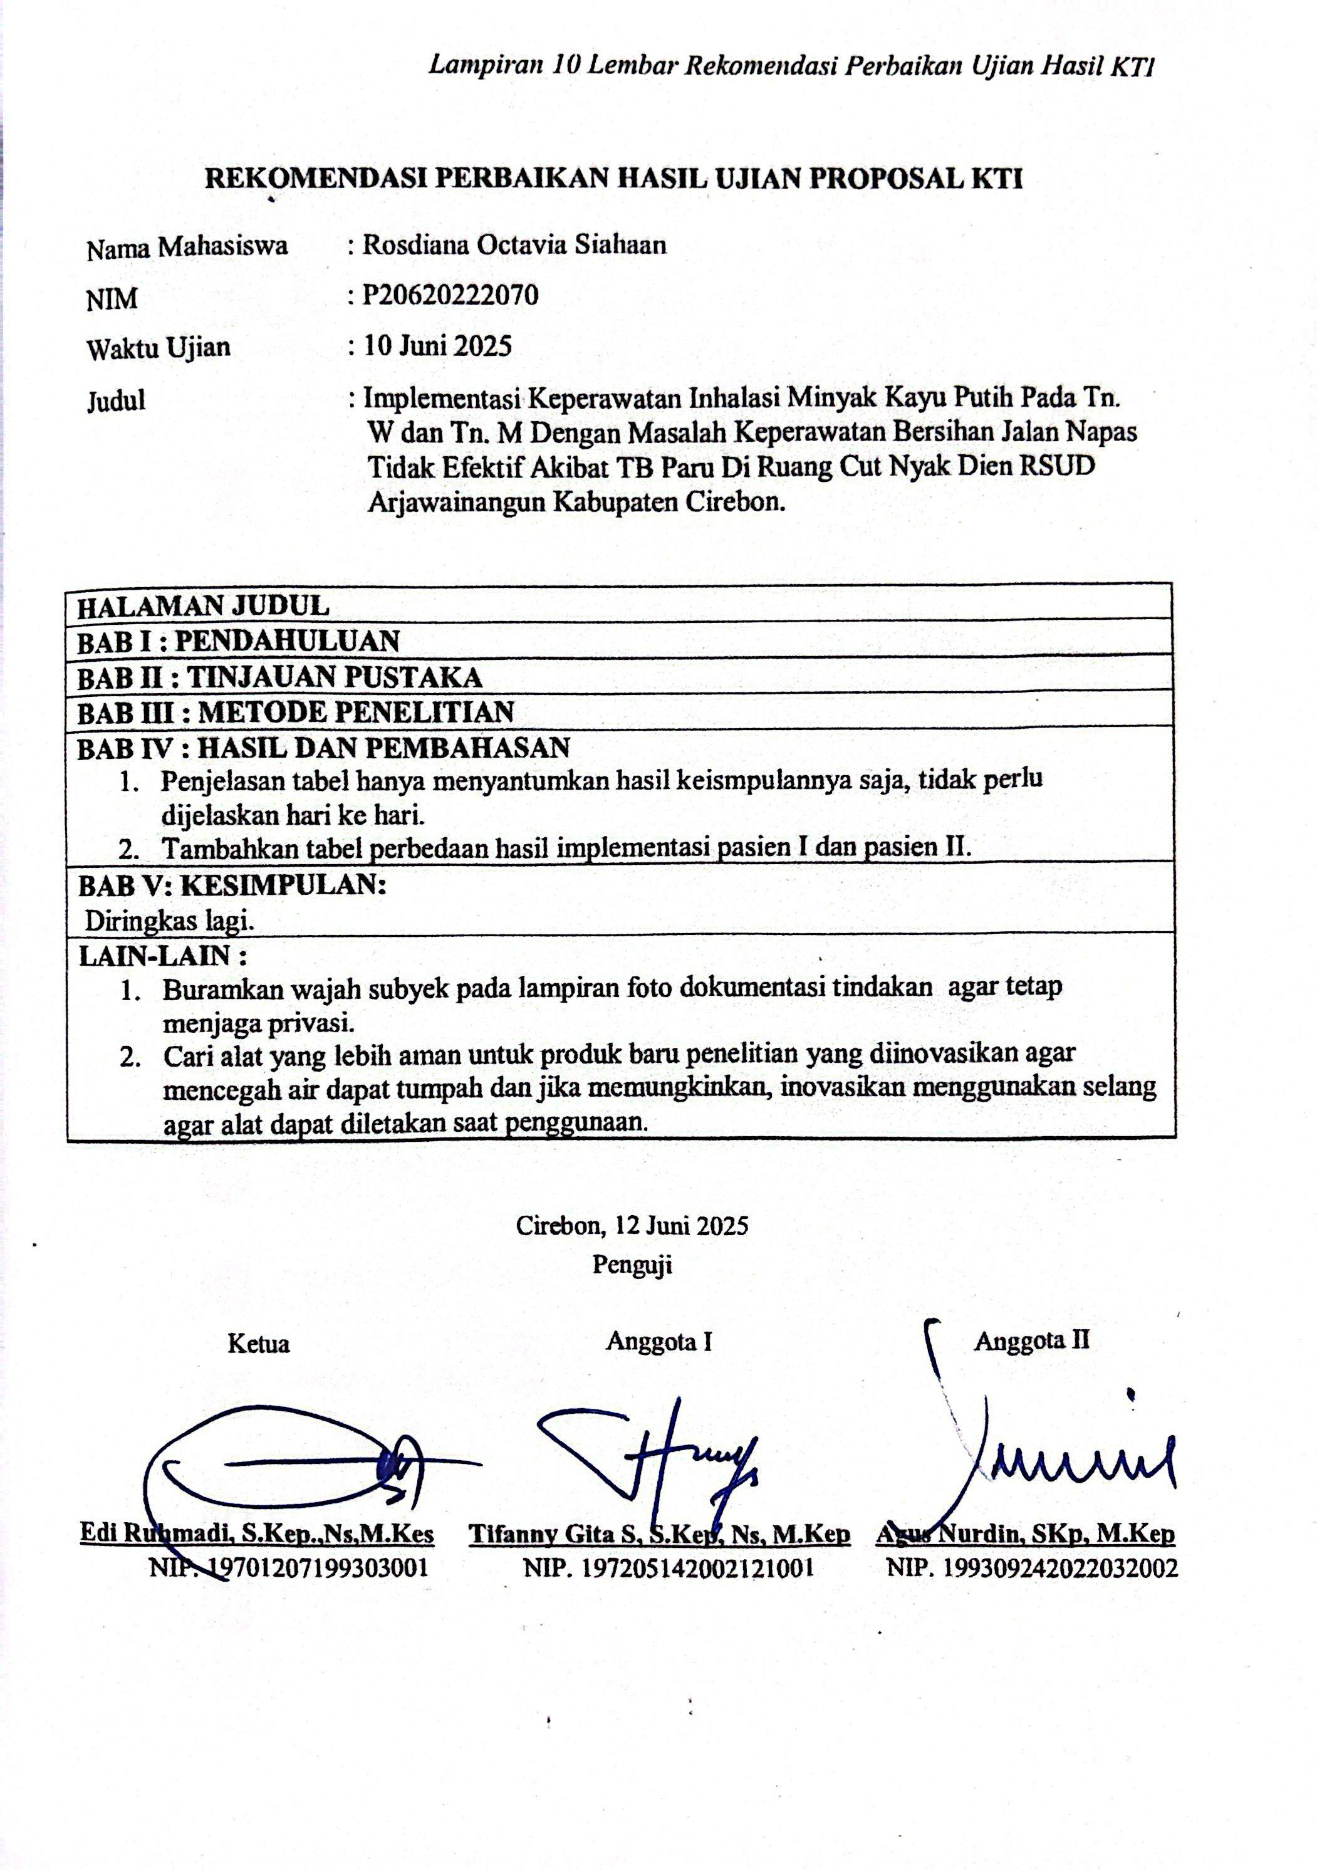

*Lampiran 11 Hasil Pengecekan Turnitin*

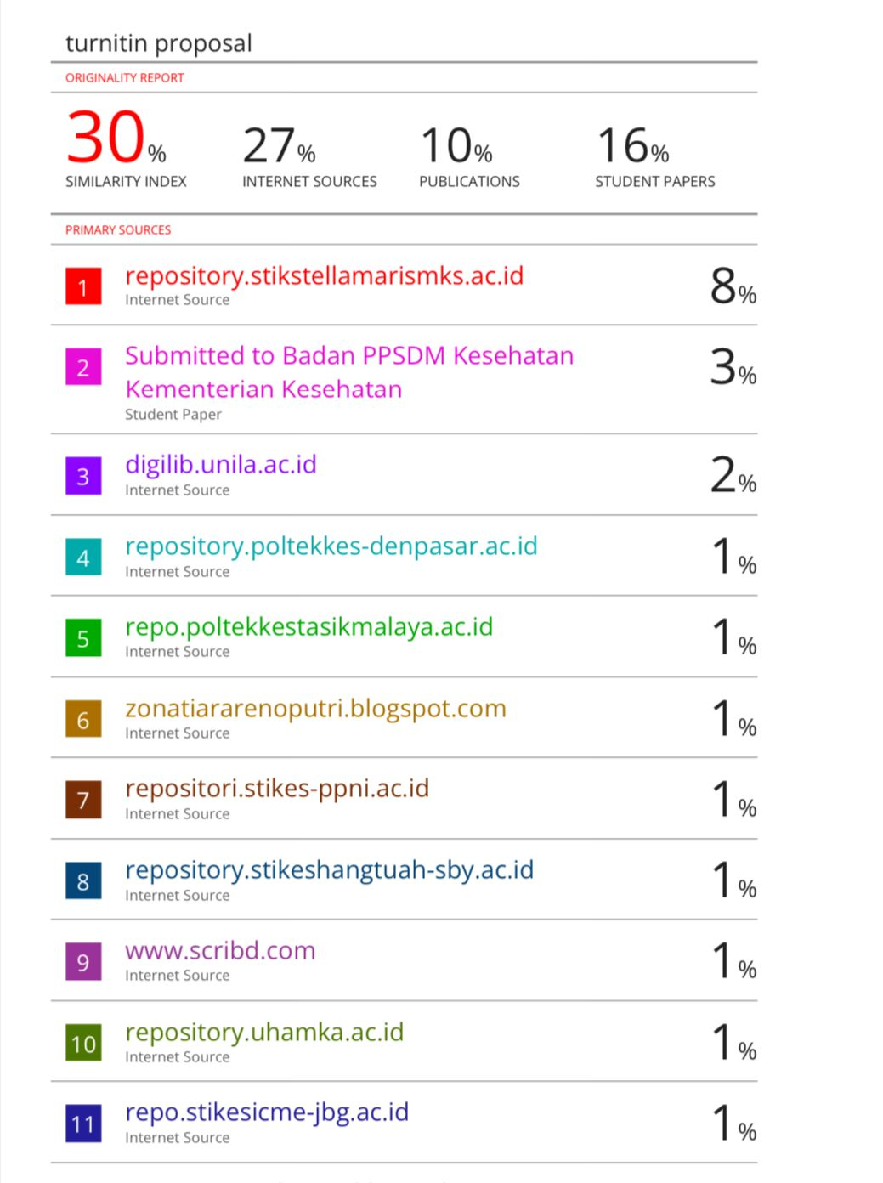

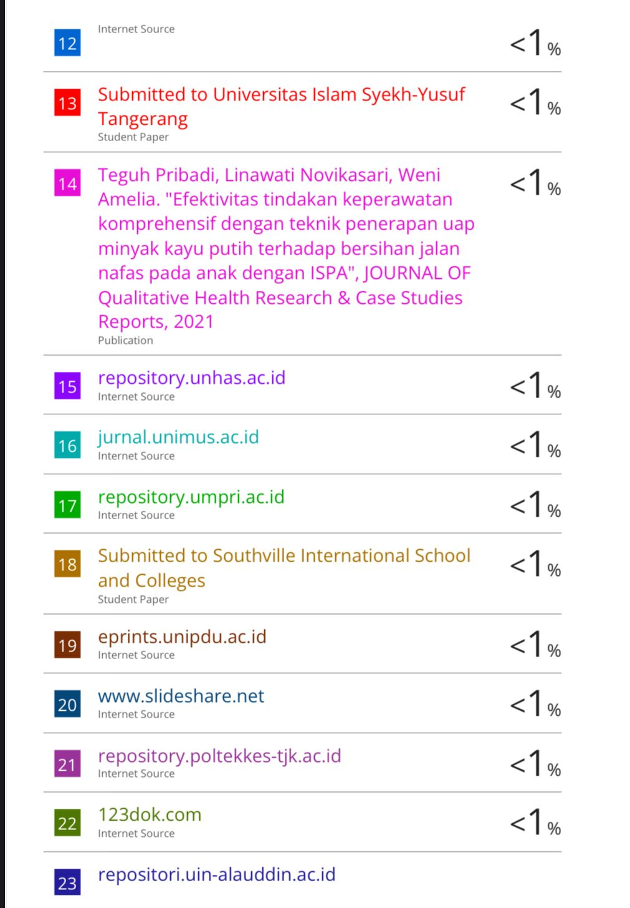

*Lampiran 12 Foto Dokumentasi Implementasi Terapi*

**Dokumentasi Pasien I Tn. W (77 tahun):**

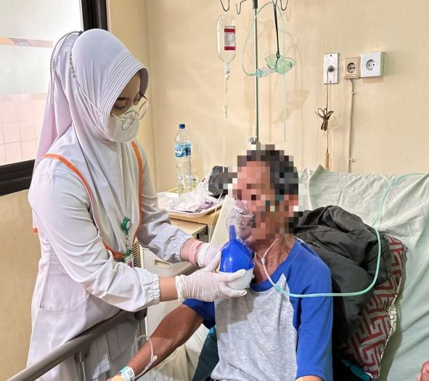 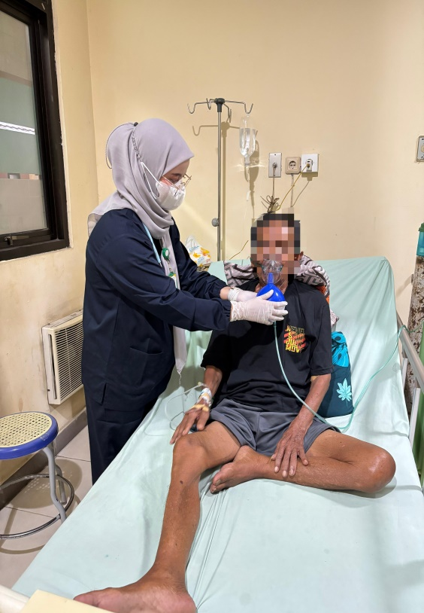

**Dokumentasi Pasien II Tn. M (56 tahun):**

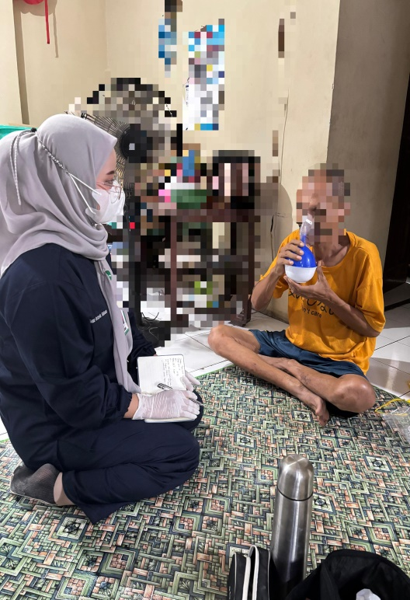 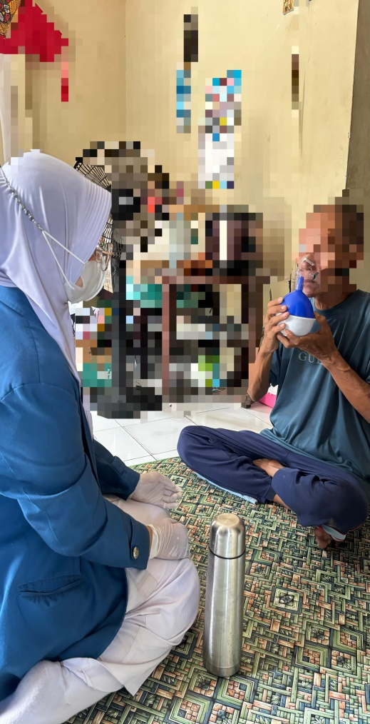

*Lampiran 13 Gambar Desain Baru Produk Penelitian*

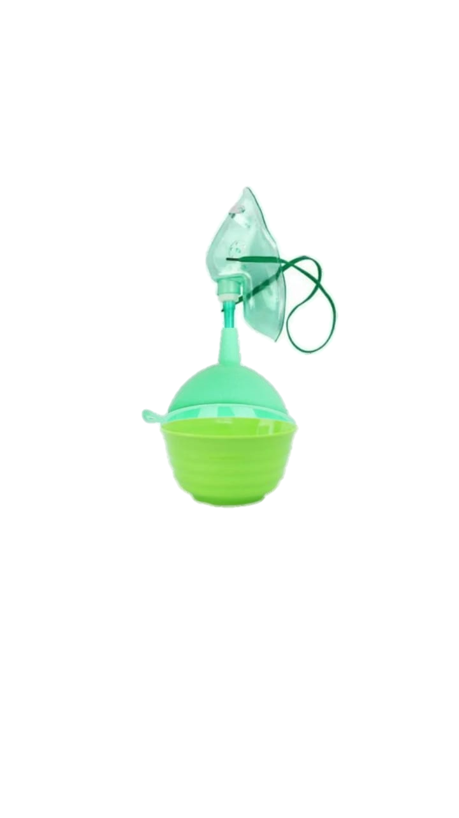

*Lampiran 14 Daftar Riwayat Hidup Penulis*

**Curriculum Vitae**

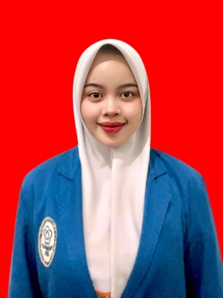

|  |  |  |
| --- | --- | --- |
| Nama | : | Rosdiana Octavia Siahaan |
| Tempat/Tgl Lahir | : | Jakarta, 26 Oktober 2003 |
| Jenis Kelamin | : | Perempuan |
| NIM | : | P20620222070 |
| Agama | : | Islam |
| HP/Fax/Email | : | 082115368131 / rosdianaosiahaan@icloud.com |
| Alamat Rumah | : | Perumahan Griyajati Kalijaga No. 72 RT/RW. 008/009 Sitopeng, Kalijaga, Harjamukti, Kota Cirebon, Jawa Barat, 45144. |
| Motto Hidup | : | *“ Tidak ada proses yang mudah untuk hasil yang indah”* |
| Riwayat Pendidikan | : | SD Negeri Wanacala Kota Cirebon (2010-2016)  SMP Negeri 9 Kota Cirebon (2016-2019)  SMA Negeri 9 Kota Cirebon (2019-2022)  Perguruan Tinggi DIII – Keperawatan Cirebon, Poltekkes Kemenkes Tasikmalaya (2022-2025). |
| Daftar Penelitian | : | Implementasi Terapi Inhalasi Minyak Kayu Putih Pada Tn. W dan Tn. M Dengan Masalah Keperawatan Bersihan Jalan Napas Tidak Efektif Akibat TB Paru Di Ruang Cut Nyak Dien RSUD Arjawinangun Kabupaten Cirebon (2025). |
| Pengalaman Praktik | : | RSUD Waled Kabupaten Cirebon – Stase Keperawatan Dasar (2023).  RSJ Provinsi Jawa Barat Kabupaten Bandung – Stase Keperawatan Jiwa (2024).  RSUD Linggajati Kabupaten Kuningan – Stase Keperawatan Maternitas (2024).  RSUD Arjawinangun Kabupaten Cirebon – Stase Keperawatan Anak, Stase Keperawatan Medikal Bedah, Stase Keperawatan Gawat Darurat (2024).  Puskesmas Sitopeng Kota Cirebon – Stase Keperawatan Anak (2024).  Puskesmas Plumbon Kabupaten Cirebon – Stase Keperawatan Keluarga & Stase Gerontik (2024).  RSUD Arjawinangun Kabupaten Cirebon – Internship Nursing (2025). |
| Pengalaman Organisasi | : | Anggota Komisi I Badan Legislatif Mahasiswa Poltekkes Kemenkes Tasikmalaya Wilayah Cirebon (2023-2024).  Anggota Forum Komunikasi Putra Putri TNI POLRI (FKPPI) PC X.15 Kota Cirebon (2021-sekarang). |
| Pengalaman Pelatihan, Seminar, dan Lomba | : | Pelatihan:  Pelatihan BHD (Bantuan Hidup Dasar) oleh RSUD Waled Kabupaten Cirebon (2023).  Pelatihan *Confident Speaking Class* – Kampus Wanita Mulia *by coach* Nadaa Azkia, M.M.,CHt.,CI-IACT USA.,C.BNSP (2023).  Pelatihan BTCLS *(basic Trauma Cardiac Life Support)* oleh tim *Medical Support Training* MST 119 (2024).  Pelatihan Mitigasi Bencana “Membangun Peran Mahasiswa yang Sigap dan Tanggap dalam Mitigasi Bencana” – FORKOMPI (2024).  Pelatihan Penanggulangan Tuberkulosis (TBC) bagi Perawat di Fasilitas Pelayanan Kesehatan Swasta – Direktorat Pencegahan dan Pengendalian Penyakit Menular (2024).  Pelatihan Manajemen Jalan Napas Bagi Perawat – *Massive Open Online Course* oleh KTKI (Konsil Tenaga Kesehatan Indonesia) (2024).  Pelatihan Pertolongan Pertama pada Luka Psikologis (P3LP) – Direktorat Kesehatan Jiwa (2024).  Seminar:  Seminar Nasional Keperawatan “Penatalaksanaan Diabetes elitus Pada Anak” – Himpunan Mahasiswa Prgram Studi DIII Keperawatan Cirebon (2022).  Seminar Legislatif dengan tema “Meningkatkan peran gerakan mahasiswa dalam kontribusi aktif legislatif kampus” – Badan Legislatif Mahasiswa Poltekkes Kemenkes Tasikmalaya (2024).  Webinar Bagaimana Menyikapi Penyakit HIV dan AIDS Bagi Tenaga Kesehatan dan TenagaMedis Dalam melayani Pasien – PT. Palapa *Learning Center* (2024).  Webinar Peritoneal Dialysis – Associated Infection – RSUD Saiful Anwar Provinsi Jawa Timur (2024).  Webinar Etika Perawat dalam Bermedia Sosial – Pusat Pengembangan Pendidikan dan Pelatihan PPNI (2024).  Lomba:  Juara Harapan 1 Lomba Video Cuci Tangan Kreasi dalam rangka Hari Sumpah Pemuda oleh Bimbel Optimal (2024). |
| Daftar HKI | : | - |
| Tanda Tangan | : | Cirebon, 01 Juni 2025    **Rosdiana Octavia Siahaan** |

